XXII Российская научная конференция школьников «Открытие»

Секция экологии

Оценка экологического состояния парка «Харинка» с использованием биоиндикационных методов.
Исследовательская работа

Автор: Минников Ярослав Вадимович
обучающийся 8 класса,
ГБУДО ИОЦРДОД, Ивановская область

Научный руководитель –
Гусева Анна Юрьевна,
заместитель директора ГБУДО ИОЦРДОД, педагог дополнительного образования,
руководитель объединения «Экомир», к.б.н.

г. Ярославль, 2019 г.

СОДЕРЖАНИЕ
 | Стр.
Введение | 3
Материал и методика | 3
Результаты | 4
Заключение | 8
Практические рекомендации | 8
Выводы | 8
Практическая значимость | 9
Список литературы и источников | 9
Приложение | 9
Аннотация
Исследования 2016-2018 гг. позволяют оценить экологическое состояние парка «Харинка».В 2016 г. степень асимметрии листьев для большинства обследованных точек соответствовала критическому (5 балл) состоянию.В 2017 и 2018 году произошло существенное улучшение. Концентрация оксида углерода для примыкающих автомагистралей превышает ПДК во всех годах.
Было отловлено 50 видов беспозвоночных, относящихся к группе макрозообентоса. С использованием биоиндикационных методов было выявлено, что воды реки Харинка на территории парка «Харинка» являются загрязненными.
Содержание кобальта в почве для всех площадок превышает ПДК более чем в 1,5 раза, кадмия – более чем в 4 раза. Источниками загрязнения почв является транспорт, ТЭЦ-3, мастерские по покраске автомобилей. Даны практические рекомендациидля улучшения состояния парка.
Введение
Один из самых популярных парков г. Иваново - парк «Харинка». Сотни людей уже побывали в нем. Но парк этот находится прямо рядом с трассой Иваново - Родники и ТЭЦ 3 г. Иваново.Поэтому нас заинтересовал вопрос оценки экологического состояния парка «Харинка». Мы представляем вашему вниманию исследовательскую работу на тему: «Оценка экологического состояния парка «Харинка» с использованием биоиндикационных методов».

Актуальность исследования состоит в том, что оно позволяет оценить общее экологическое состояние парка и возможность его использования в рекреационных целях.
Цель работы: Провести оценку экологического состояния парка «Харинка» с использованием биоиндикационных методов.
Для достижения данной цели нами были поставлены следующие задачи:

1. Оценить степень антропогенного воздействия на территорию парка «Харинка» с помощью методики флуктуирующей асимметрии.

2. Произвести подсчет автомобильного транспорта на автомобильных дорогах в окрестностях парка и сопоставить количество автотранспорта и степени загрязнения воздуха с результатами биоиндикации.

3. Провести химический экспресс-анализ воды в реке Харинка, отобрать пробы макрозообентоса и определить класс качества воды в реке на территории парка с использованием биоиндикационных методов.

4. Отобрать пробы почв, произвести химический анализ на содержание тяжелых металлов и сопоставить результаты с данными, полученными биоиндикационными методами.

5. Дать рекомендации по улучшению экологического состояния парка.
Материал и методика
Исследования проводились с июля по ноябрь 2016, 2017 и 2018 гг. на территории парка «Харинка», который расположен на восточной окраине г. Иваново рядом с трассой Иваново-Родники (прил. 1). Для оценки экологического состояния парка нами применялись следующие методы:
1) Метод флуктуирующей асимметрии.Главными показателями изменений гомеостаза морфогенетических процессов являются показатели флуктуирующей асимметрии - ненаправленных различий между правой и левой сторонами различных морфологических структур листа, в норме обладающих билатеральной симметрией.Величину асимметричности мы оценивали с помощью интегрального показателя-величины среднего относительного различия на признак (среднее арифметическое отношения разности к сумме промеров листа слева и справа, отнесенная к числу признаков).
Для данного показателя разработана пятибалльная шкала отклонения от нормы, в которой 1 балл - условная норма, а 5 балл - критическое состояние. Значения показателя асимметричности до 0,055 – 1 балл состояния; 0,055-0,060 - 2 балл;0,060-0,065 - 3 балл; 0,065-0,070 - 4 балл; более 0,07 - 5 балл.
2) Для оценки воздействия транспорта на экологическое состояние парка "Харинка" нами была использована методика расчета концентрации монооксида углерода (СО) в мг/м³ по формуле Бегма. Подсчет автомобилей производился одновременно с двух сторон дороги в течение 15 минут, результаты пересчитывались на 1 час. Подсчет автомобилей проводился на перекрестке между придорожной полосой леса парка «Харинка» (точка № 1) и возле остановки общественного транспорта (точка № 2). Для каждого типа транспортных средств рассчитывалась доля (в долях от 1).
Расчет концентрации окиси углерода производился по следующей формуле: Ксо=(0,5+0,01N×Kт)×Ка×Ку×Кс×Кв×КпК, где: 0,5-фоновое загрязнение атмосферного воздуха нетранспортного происхождения, мг/м³; N - суммарная интенсивность движения транспорта; Кт - коэффициент токсичности, который определяется путем суммирования произведений коэффициентов токсичности для каждого типа транспорта умноженного на его долю; Ка- коэффициент аэрации; Ку – коэффициент уклона; Кс – коэффициент скорости ветра; Кв – коэффициент влажности воздуха; Кп – коэффициент пересечений.
3) Отлов водных беспозвоночных (макрозообентоса) с целью проведения биоиндикации р.Харинка производился с помощью гидробиологического скребка по стандартной методике. Исследования проводились с 2016 по 2017 гг. для 3 станций реки «Харинка», в 2018 г. для 5. 1-ая станция расположена в окрестностях лодочной станции, вторая – в районе родника, третья – в районе пляжа, четвертая – напротив лодочной станции, пятая – напротив пляжа (прил.2). Для оценки качества воды в реке Харинка применялись биоиндикационные методы: индекс Майера, метод С.Г. Николаева (Николаев и соавт., 1993, 2018), методика Пантле-Букку и методика Пантле-Букку в модификации Сладчека (Чертопруд,2003).
4) Был произведен химический экспресс–анализ воды с помощью тест-комплекта «Тетра».
5) В 2017 году нами были собраны пробы почвы с тех же площадок, где производился сбор листьев по методу флуктуирующей асимметрии. Просеянные образцы почвы были проанализированы на содержание тяжелых металлов с использованием метода атомно – адсорбционной спектроскопии на базе лаборатории кафедры промышленной экологии ФГБОУ ВО «Ивановский государственный химико-технологический университет».
Результаты
Нами был использован метод флуктуирующей асимметрии.В 2016 г. нами было заложено 3 площадки. Первая площадка была заложена у реки, вторая-в центре парка «Харинка», а третья-у дороги (прил.1). В 2017 году нами была заложена дополнительно 4-ая площадка, которая находилась у школы № 41 на границе парка. В 2018 г. были заложены 5-я и 6-я площадки. Пятая площадка находится у автомагистрали в районе аэропорта «Ясюниха», шестая площадка была заложена на части реки Харинка, находящейся в непосредственной близости с аэродромом. На каждой площадке мы собирали по 10 листьев с 10 берез. Листья собирались с укороченных побегов.С каждого листа мы снимали показатели по 5-ти параметрам с левой и правой стороны листа: 1) измерение ширины половинки листа. Для измерения мы складывали лист поперек пополам, прикладывая макушку листа к основанию, потом разгибали и по образовавшейся складке производили измерения;2) измерение длины второй жилки второго порядка от основания листа; 3) измерение расстояния между основаниями первой и второй жилок второго порядка; 4) измерение расстояния между концами первой и второй жилок второго порядка; 5) измерение угла между главной жилкой и второй от основания жилкой второго порядка. В нашем случае источниками загрязнения могли быть ТЭЦ-3, шоссе Иваново-Кинешма, котельные, а главное – транспорт. Проведя анализ степени асимметрии листьев березы для 3 точек на территории парка в 2016 г. мы установили, что для двух площадок (№ 2 и № 3) показатель степени асимметрии высокий и соответствует 5 баллу состояния, что свидетельствует о наличии сильного загрязнения. В 2017 и 2018 гг. результаты резко улучшились. Это можно объяснить как и климатическим фактором и соответственным снижением антропогенной нагрузки, либо с недостатками самой методики.
В 2018 году нами была предпринята попытка проверить достоверность изменений показателей флуктуирующей асимметрии. У реки, по графику, изменений почти не было. Но вероятность ошибки составляет 97,6%. Это может быть потому, что собрано достаточно мало информации (3 точки - 3 года исследований). У дороги, по графику, наблюдается улучшение результатов - коэффициент корреляции отрицательный. Вероятность ошибки составляет 11,4%, т.е. данные недостоверные, но близки к достоверным. В центре также наблюдается улучшение результатов - коэффициент корреляции отрицательный. Вероятность ошибки составляет 31%.
За все 3 года исследований доминирует легковой транспорт.
Предел допустимой концентрации оксида углерода (5мг/м³) превышен в обеих точках: в 2016 г. в 1-ой точке - почти в 2 раза, во 2-ой – больше чем в три раза. В 2017 г. в 1-ой точке ПДК превышен более чем в 5 раз, а во 2-ой – примерно в 2,5 раза. В 2018 г. концентрация СО в 1-й точке уменьшилась, а во второй точке увеличилась (его концентрация превышает ПДК более чем в 6 раз). Соответственно, транспорт оказывает большое влияние на экологическое состояние парка.
Нами был проведен химический анализ с помощью экспресс-теста «Тетра».Полученные результаты химического анализа представлены в приложении 8. По pH воды являются близкими к нейтральным. В 2016 году в водах 1 и 2 станции вблизи лодочной станции и родника присутствуют нитриты и нитраты, в 2017 году они появились и в водах у пляжа, что можно объяснить значительным количеством водных растений. Кроме того, для станции № 2 присутствует сброс воды из трубы. Для большинства створов вода является мягкой, несколько более высокие показатели жесткости характерны для станции, расположенной вблизи лодочной станции. И на 1 и на 2 створе в 2016 году присутствовал хлор, хотя в 2017 году его не было обнаружено. Возможно, источником хлора служит сток из трубы.
По результатам рекогносцировочного обследования 5 станций реки Харинка мы установили, что состояние берега для 4-х является неудовлетворительным. Только берег пляжа относительно облагорожен. Растительность вытоптана, присутствуют свалки мусора, кострища.
В результате проведения гидробиологического обследования нами было отловлено 50 видов беспозвоночных, из них кольчатых червей – 4 вида, моллюсков – 14 видов, ракообразных – 4 вида, насекомых – 26 видов, паукообразных – 2 вида (прил.8).Среди насекомых по количеству видов субдоминируют стрекозы, поденки, полужесткокрылые, двукрылые (по 5 видов), отмечено по 3 вида для ручейников и жесткокрылых (по 3 вида) (прил. 9).По индексу Майера всем трем станциям реки Харинка соответствует третий балл состояния - загрязненные воды. В 2017 году состояние 3-ей станции ухудшилось и уже соответствует 4 классу качества.По этой методике река Харинка в районе парка является загрязненной.
Для определения класса качеств вод также использовался индекс С.Г. Николаева. По методике С.Г. Николаева выделяется 6 классов качества вод: 1 – Очень чистые (ксеносапробные); 2 – Чистые (Олигосапробные); 3 – Удовлетворительной чистоты (β-мезосапробные); 4 – Загрязнённые (α-мезосапробные); 5 – Грязные (β-полисапробные); 6 – Очень грязные (гиперэфтрофные).\
По методу С.Г. Николаева, река Харинка является загрязненной в 2016-2017 гг. и соответствует 4-му классу качества воды для 1-ой и 2-ой станций- лодочной станции и заводи соответственно, и 3-му классу для 3-ей станции – пляжа в 2016 году (прил.11). Воды реки являются загрязненными, α-мезосапробными. В 2017 г. воды 1-ой и 3-ей станций соответствовали 5 классу качества («грязные»), 2-ой станции - 4 классу качества («загрязненные»). Мы установили, что состояние берега для первых двух станций (№1 – «Лодочная станция» и №2 – «Заводь у родника») является неудовлетворительным. В 2018 г. воды всех 5, кроме лодочной, станций, соответствуют 5-му классу качества (грязные). Воды лодочной станции соответствуют 3-му классу качества (воды удовлетворительной чистоты) (прил.11). По методу Майера воды также являются загрязненными и грязными (прил.12).
Для оценки качества вод также были применены методика Пантле-Буккаи Пантле-Букка в модификации Сладчека (Чертопруд, 2003). Для индикаторных организмов экспериментально рассчитан индекс сапробности "s", и была выявлена приуроченность данного организма к той или иной сапробной зоне (той или иной степени загрязнения воды) (Чертопруд, 2003). Для расчета индекса Пантле-Букка нужно сложить показатели сапробной валентности для каждого организма или таксона-индикатора, затем разделить сумму на количество отловленных индикаторных видов или таксонов. При расчете индекса Пантле-Букка в модификации учитывается численность организмов-индикаторов. Формула для расчёта индекса сапробности по методике Пантле-Букка в модификации Сладчека: где: h - относительная частота встречаемости (обилие) гидробионтов; s – сапробная валентность.
Для статистической достоверности результатов исследования необходимо, чтобы в пробе содержалось не менее 12 индикаторных видов с общей суммой частоты встречаемости (обилия) , равной 30. Использовалась следующая оценочная шкала чистоты воды: 1) ксеносапробная зона – 0-0,50; (очень чистые); 2) олигосапробная — 0,51-1,50; (чистые); 3) β-мезосапробная — 1,51-2,50; (удовлетворительной чистоты); 4) α-мезосапробная — 2,51-3,50; (загрязнённые); 5) полисапробная — 3,51-4,00. (грязные) (Чертопруд, 2003).
По результатам исследования, по данным методикам все станции во всех годах соответствуют β-мезосапробной зоне (воды удовлетворительной чистоты) (приложения.13-14). При анализе тенденций изменений индекса Пантле-Букка в модификации Сладчека от порядкового номера года исследований следует отметить тенденцию к ухудшению качества вод для 2-ой станции (прил.16) и улучшение – для 3-ей (прил.17). Для станции № 1 изменений практически не отмечено (прил.15). На экологическое состояние реки существенное влияние оказывает зарегулирование стока. С целью рекреационного использования было создано водохранилище, регулируемое дамбой, что приводит к застою воды и накоплению органики.
В 2017 г. на базе лаборатории кафедры промышленной экологии ГБОУ ВО «Ивановский государственный химико-технологический университет» был проведен химический анализ почвы на содержание тяжелых металлов методом атомно-адсорбционной спектроскопии. Отбор почв проводился на тех же площадках, что и отбор листьев. Данные результатов химического анализа почвы не совпадают с данными, полученными с использованием метода флуктуирующей асимметрии (прил. 3). Содержание кобальта для всех площадок превышает ПДК более чем в 1,5 раза, по содержанию кадмия – более чем в 4 раза. Лишь по марганцу содержание в почве не превышает ПДК. Источниками загрязнения почв являются транспорт, ТЭЦ-3, мастерские по ремонту и покраске автомобилей, расположенные в окрестностях парка, заправка. Несоответствие результатов, полученных в 2017 году с использованием метода флуктуирующей асимметрии и результатов химического анализа почвы, скорее всего, связано с более поздними сроками развития растений вследствие климатических условий (поздней весны) и дождливого, холодного начала лета. Нами была предпринята попытка выявить зависимость показателя асимметричности от концентрации тяжелых металлов в почвах парка «Харинка» с помощью программы «БИОСТАТИСТИКА» (прил. 21, 22, 23 ,24). По цинку наблюдается прямо пропорциональная зависимость степени асимметрии от концентрации цинка в почве (коэффициент корреляции положительный), т.е. чем больше содержание цинка в почве, тем больше степень асимметрии, хотя результаты недостоверные (прил. 21). Зависимость степени асимметрии от содержания марганца в почве также недостоверна. Наблюдается тенденция прямо пропорциональной зависимости показателя асимметричности от концентрации марганца в почвах парка (прил.22).
Несколько иные показатели корреляции для кобальта. Коэффициент корреляции является отрицательным. ПДК по содержанию кобальта превышено во всех точках, однако степень асимметричности уменьшается по мере увеличения концентрации кобальта в почве (прил. 23). Для кадмия коэффициент корреляции положительный, наблюдается тенденция прямо пропорциональная зависимость степени асимметричности от содержания кадмия в почвах, однако данные недостоверны (прил.24).
Заключение
Исследования 2016-2018 гг. позволяют оценить экологическое состояние парка «Харинка».В 2016 г. степень асимметрии листьев для большинства обследованных точек соответствовала критическому (5 балл) состоянию.В 2017 и 2018 году произошло существенное улучшение. Концентрация оксида углерода для примыкающих автомагистралей превышает ПДК во всех годах.
Было отловлено 50 видов беспозвоночных, относящихся к группе макрозообентоса. С использованием биоиндикационных методов было выявлено, что воды реки Харинка на территории парка «Харинка» являются загрязненными.
Содержание кобальта в почве для всех площадок превышает ПДК более чем в 1,5 раза, кадмия – более чем в 4 раза. Источниками загрязнения почв является транспорт, ТЭЦ-3, мастерские по покраске автомобилей.
Для улучшения экологического состояния парка «Харинка» нами были даны практические рекомендации:1). Установить мусорные контейнеры, накопившийся мусор - вывозить. 2) Запретить разжигание костров, въезд в парк на машинах, вырубку деревьев, установить запрещающие знаки. 3) Использовать для перемещений по парку только дорожно-тропиночную сеть.4). Увеличить количество автостоянок рядом с парком, так как наибольшее отрицательное влияние на общее экологическое состояние парка оказывает транспорт, который беспрепятственно въезжает на территорию.5). Сосредоточить внимание на соблюдение правил посетителями.
На основании проведенных исследований можно сделать следующие выводы:
1.C использованием метода флуктуирующей асимметрии в 2016 г. было установлено, что экологическая обстановка на территории парка "Харинка" является неблагополучной. Степень асимметрии листьев для всех трех обследованных точек соответствовала критическому состоянию (5 балл состояния). В 2017 и 2018 году отмечено существенное улучшение экологической обстановки, что может быть связано как с климатическими условиями, так и со снижением антропогенной нагрузки.
2. По индексу Майера и Николаева воды реки "Харинка" являются загрязненными, α- мезосапробными, в 2017 году – грязными для двух из трех обследованных станций, в 2018 году – для 4 из 5 обследованных станций. По индексу Пантле-Букка и Пантле-Букка в модификации Сладчека для реки Харинка отмечены воды удовлетворительной чистоты, β-мезосапробные α-мезотрофные. Химический экспресс–анализ показал высокое содержание нитратов и нитритов, что объясняется органическим загрязнением и сильным зарастанием акватории водными растениями. Для станции № 2 отмечено присутствие хлора, что объясняется сбросом воды.
3. Отрицательное влияние на общее экологическое состояние парка оказывает транспорт, а концентрация окиси углерода существенно превышает предел допустимой концентрации, что не безопасно для здоровья людей. Наибольшая степень загрязнения воздуха по окиси углерода отмечается в месте примыкания к парковой зоне автомагистрали.
Практическая значимость. Материалы нашей работы переданы в администрацию парка «Харинка», в Департамент природных ресурсов и экологии Ивановской области.

Список литературы и источников
- Александровская З.И., Я.В. Медведев Я.В., Богачев А.Г. Чтобы город
- Алексеев С.В., Груздева Н.В., Муравьев А.Г., Гущева Э.В. “Практикум по экологии”, Москва. АО МДС. 1996
- Атлас определитель «Растения средней полосы России», В.Э. Скворцов,
- Ашихмина Т.Я. Школьный экологический мониторинг. М.: Агар. 2000.
Издание второе, 1989 г., стр.3-39.
- Данилова Ю.А., Ляндзберг А.Р. Полевой определитель основных групп пресноводных беспозвоночных. Санкт-Петербург. 1999
- Денисов В.В., Экология города,2007,832с.
- Мавлютова О. С. Роль парков в жизни города // Экология. Безопасность. Жизнь, 1997. № 4. — с. 249–250
- Шиширина Н. Е., Ихер Т. П., Тарарина Л. Ф. Макрозообентос водоемов. Тула 2003.
- Муравьев А.Г., Пугал Н.А., Лаврова В.Н. Экологический практикум. Санкт-Петербург. Крисмас+. 2003.
- Нагибина И. Ю., Журова Е. Ю. Значение парковых зон для жителей городской среды // Молодой ученый. — 2014. — №20. — С. 84-85.
- Нефёдов В.А.,Ландшафтный дизайн и устойчивость среды,Санкт-Петербург.
- Николаев С.Г. Методы биоиндикации уровня загрязнения малых рек по составу макрозообентоса. Иваново, 1993.
- Определитель пресноводных беспозвоночных Европейской части
СССР. Гидрометеогодат. Л. 1977.
- Определитель сосудистых растений, И.А. Губанов, К.В. Киселева и т.д. Москва «Аргус» 1995.
- Полевой атлас «Растения средней полосы Европейской России», И.А. Шанцер, Москва 2007.
- Популярный атлас определитель «Дикорастущие растения» Новиков В.С, «Дрофа» 2002
- Хейсин Е.М. Определитель пресноводной фауны. М., Учпедгиз. 1962
- Чертопруд М.В. Мониторинг загрязнения но составу макрозообентоса. Москва. 1999.
- Экология родного края. Ред. Т.Я. Ашихминой. Киров: Вятка. 1999.
ИНТЕРНЕТ-РЕСУРСЫ:
https://ru.wikipedia.org/wiki/
http://www.eco.nw.ru/lib/data/04/6/100604.htm
http://archvestnik.ru/node/1877
http://karpolya.ru/uploads/fajly/asimmetrija-listev.pd
http://wikimapia.org/11801162/ru/"парк Харинка"
http://in3p.ru/showobjectid/record_37:4.htmlhttp://yavix.ru/вики%20Харинка%20(парк)
http://moluch.ru/archive/79/14035/
www.ecology.ru
www.ekologyprom.ru
www. ecoclub.nsu.ru
www.ecocom.ru
www.ecopages.ru
Приложения
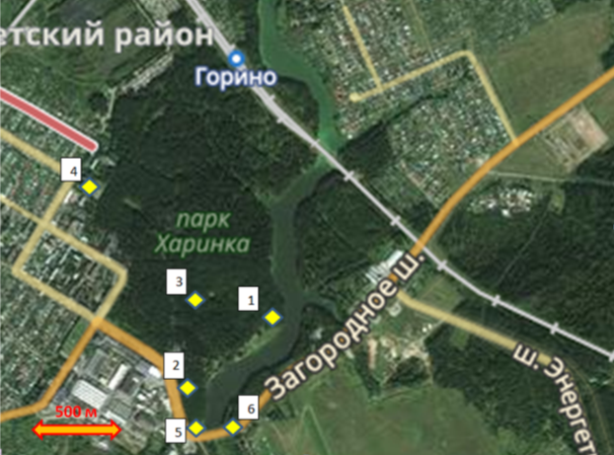
Прил.1. Расположение обследованных точек в парке "Харинка"

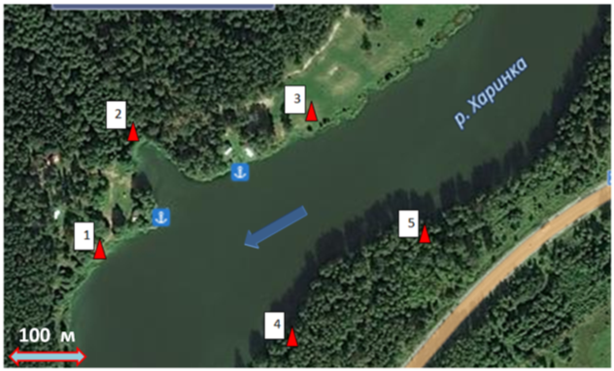
Прил. 2. Расположение обследованных станций на р. Харинка в границах парка.

Прил.3

Прил.4
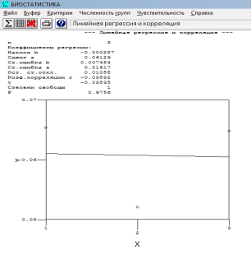
Прил.5. Зависимость показателя асимметрии листьев от порядкового номера года исследований.
Станция 1 – «У реки»

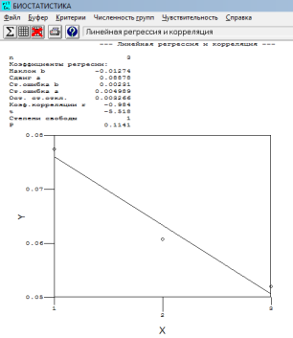
Прил.6. Зависимость показателя асимметрии листьев от порядкового номера года исследований. Станция 2 – «У дороги»
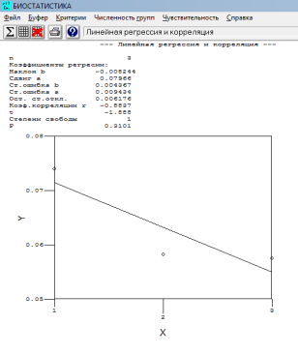
Прил.7. Зависимость показателя асимметрии листьев от порядкового номера года исследований. Станция 3 – «Центр».
Прил. 8. Результаты химического анализа
Показатель | Станция № 1  «Лодочная станция» |  | Станция № 2  «Заводь у родника» |  | Станция № 3  «Пляж»
 | 2016 | 2017 | 2016 | 2017 | 2016 | 2017
Нитраты (мг/л) | 25 | 10 | 25 | 10 | 0 | 10
Нитриты(мг/л) | 1 | 1 | 5 | 1 | 0 | 1
Общая жесткость  (нем. градусы) | 16 | 8 | 8 | 6 | 12 | 12
Карбонатная жесткость(нем. градусы) | 15 | 15 | 6 | 10 | 9 | 8
рН | 6,6 | 7,9 | 6,6 | 7 | 6,4 | 6,8
Хлор(мг/л) | 0,8 | 0 | 1,5 | 0,8 | 0 | 0

Прил.9

Прил.10

Прил.11

Прил.12

Прил.13

Прил.14

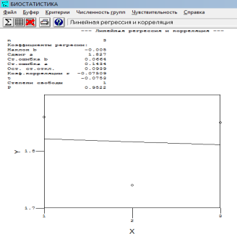 | 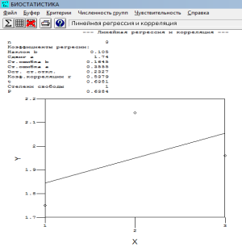
Прил.15. Зависимость индекса Пантле-Букка в модификации Сладчека от порядкового номера года исследований. Станция 1 – «Лодочная станция» | Прил.16. Зависимость индекса Пантле-Букка в модификации Сладчека от порядкового номера года исследований. Станция 2 – «Сток у родника»
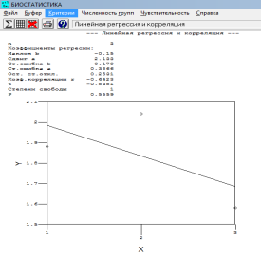
Прил.17. Зависимость индекса Пантле-Букка в модификации Сладчека от порядкового номера года исследований. Станция 3 – «Пляж»

Прил. 18. Результаты учета автотранспорта в окрестностях парка
1-я точка
 | 2016 г. |  | 2017 г. |  | 2018 г.
Тип транспорта | Кол-во в час | Доля | Кол-во в час | Доля | Кол-во в час | Доля
Грузовой | 68 | 0,049 | 124 | 0,07 | 168 | 0,092
Автобус | 40 | 0,029 | 44 | 0,02 | 68 | 0,037
Легковой | 1288 | 0,92 | 1596 | 0,91 | 1592 | 0,871
ВСЕГО | ∑1396 |  | ∑1764 |  | ∑1828
2-я точка
 | 2016 г. |  | 2017 г. |  | 2018 г.
Тип транспорта | Кол-во в час | Доля | Кол-во в час | Доля | Кол-во в час | Доля
Грузовой | 48 | 0,075 | 68 | 0,08 | 28 | 0,029
Автобус | 56 | 0,088 | 64 | 0,06 | 56 | 0,058
Легковой | 536 | 0,84 | 748 | 0,86 | 884 | 0,913
ВСЕГО | ∑640 |  | ∑880 |  | ∑968

Прил. 19.

Прил.20

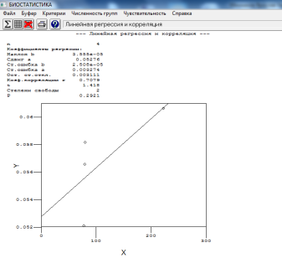
Прил.21. Зависимость показателя асимметрии листьев от содержания цинка в почве. 2017 г.
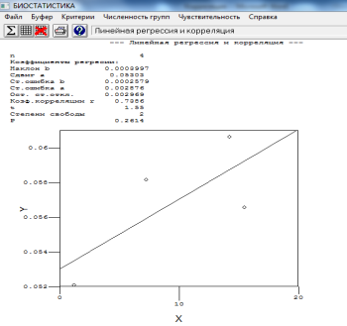
Прил.22. Зависимость показателя асимметрии листьев от содержания марганца в почве. 2017 г.
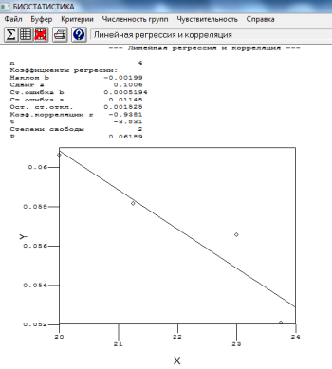
Прил.23. Зависимость показателя асимметрии листьев от содержания кобальта в почве. 2017 г.
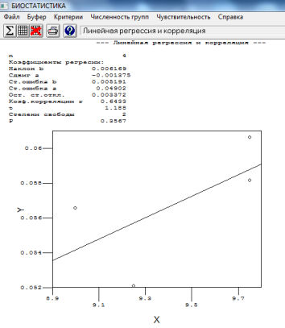
Прил.24. Зависимость показателя асимметрии листьев от содержания кадмия в почве. 2017 г.

Прил. 25. Содержание тяжелых металлов в почвенных пробах
№ площадки | Точка отбора пробы | Цинк |  |  | Марганец |  |  | Кобальт |  |  | Кадмий
 |  | мг/кг | ПДКп (ОДК)  мг/кг | Фон мг/кг | мг/кг | ПДКп (ОДК)  мг/кг | Фон мг/кг | мг/кг | ПДКп (ОДК)  мг/кг | Фон мг/кг | мг/кг | ПДКп (ОДК)  мг/кг | Фон мг/кг
№ 1 | Центр  парка | 78 | 220 | 19,8 | 1,2 | 1500 | 279 | 23,8 | 14,4 | 1,1 | 9,25 | 2 | 0,06
№ 2 | У дороги | 222,3 |  |  | 14,3 |  |  | 20 |  |  | 9,75
№ 3 | Школа  №41 | 79,8 |  |  | 7,25 |  |  | 21,3 |  |  | 9,75
№ 4 | Пляж | 79,5 |  |  | 15,5 |  |  | 23 |  |  | 9

